로보독 안전 약속
1차시 시작할 때 읽고, 지킬 약속에 ✔ 표시하세요.
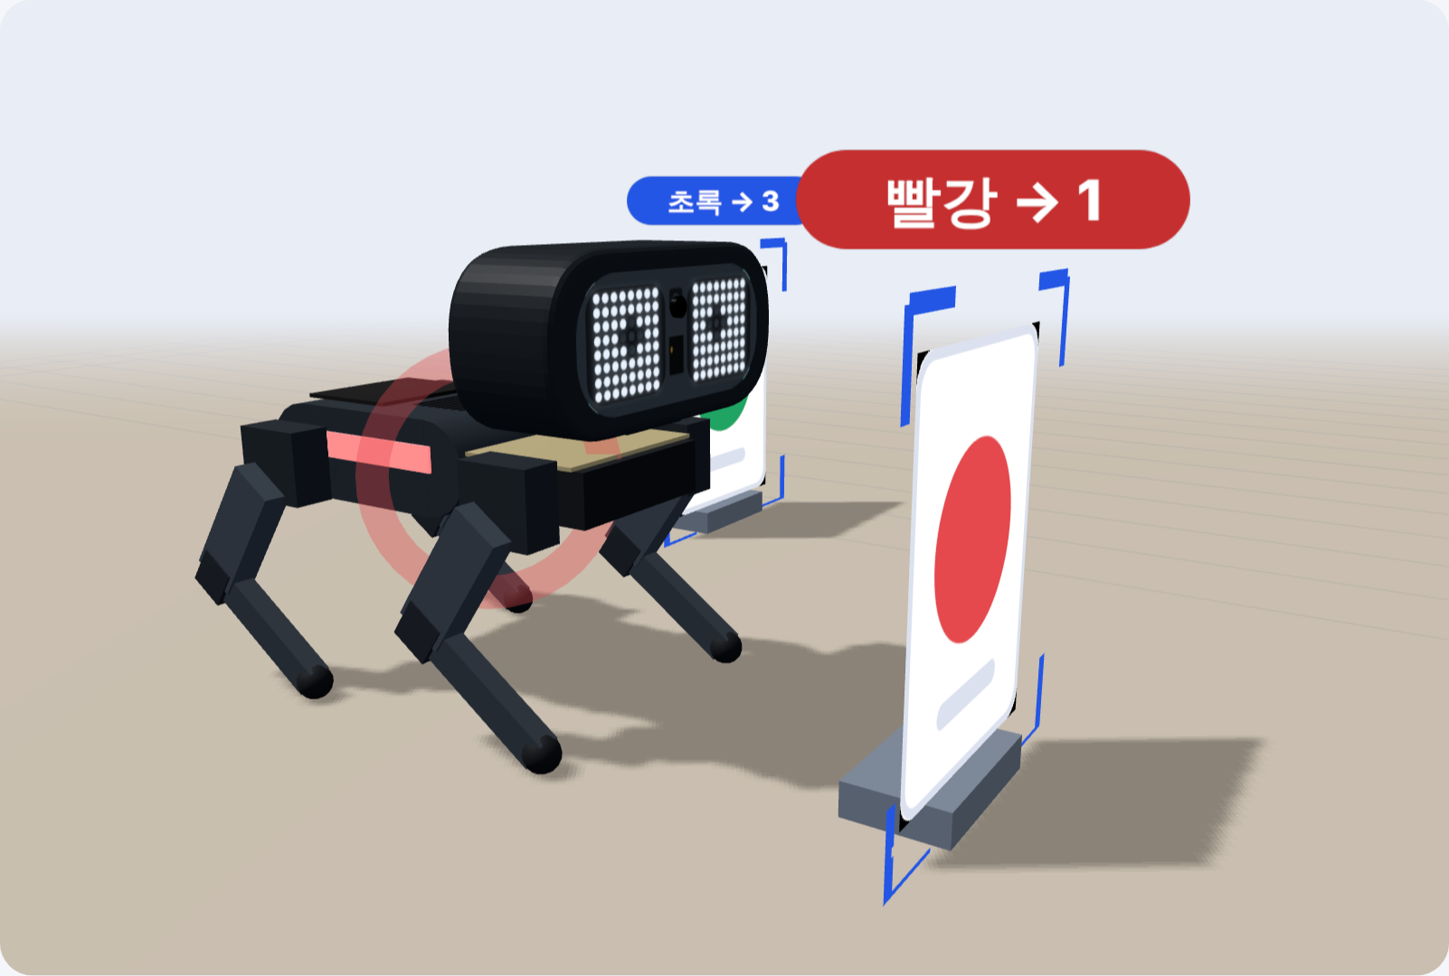
☐ 로보독을 책상 가장자리에 두지 않고, 떨어뜨리지 않겠습니다.
☐ 로보독 속도는 30 이하로 정하겠습니다.
☐ 위험하면 바로 멈추겠습니다. (AI 활동: 화면 ■ 멈춤 또는 로보독 본체 버튼 / 그 밖의 활동: 로보독 전원 끄기)
☐ 카메라로 친구나 내 얼굴을 찍지 않겠습니다. 카드와 물건만 보여 주겠습니다.
☐ 수업이 끝나면 AI 학습 데이터를 '모두 지우기' 하겠습니다.
위 약속을 꼭 지키겠습니다.
날짜 20____년 ____월 ____일
서명 (이름) ______________________________

[1차시] 로보독 관찰지
1. 로보독에서 찾았으면 ✔ 하세요.
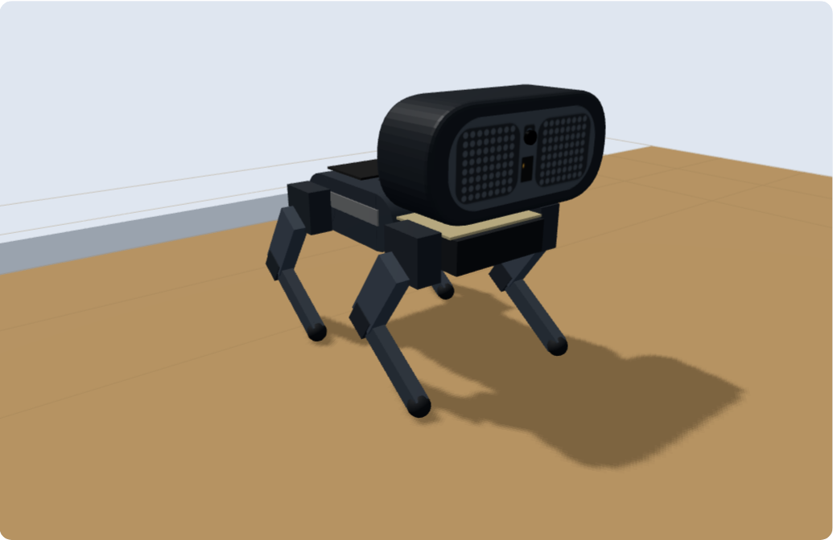
부품 | 찾았나요 | 하는 일 (눈·뇌·몸 중 무엇?)
눈 LED | ☐
몸통 LED | ☐
거리센서 | ☐
카메라 | ☐
마이크로비트 자리 | ☐
본체 버튼 | ☐
전원 스위치 | ☐
2. 본체 버튼을 누를 때마다 로보독이 한 일을 적어 보세요.
1번째 | 2번째 | 3번째 | 4번째
3. 출구 질문
피지컬 AI는 ( )으로 보고 ( )로 판단하고 ( )으로 움직이는 로봇이다.
오늘 로보독은 스스로 판단했나요? 예 / 아니요 왜 그렇게 생각하나요?

4. 우리 로보독 이름
이름: ____________________ 모둠번호: ______

나의 배움 점검 1차시  나는 피지컬 AI의 눈·뇌·몸을 말할 수 있다. | ☆ ☆ ☆
잘 되었다고 생각하는 만큼 별을 색칠하세요. (1개 조금 / 3개 아주 잘)

[2차시] 활동지 D — 문제 정의
1. 고른 영역에 ✔ 하세요.
☐ 환경 ☐ 사회적 약자 ☐ 정서 ☐ 재난
2. 문제를 2×2 매트릭스의 알맞은 칸에 써 넣으세요.
 | 해결 가능성 높음 | 해결 가능성 낮음
중요성 높음
중요성 낮음
3. 문제 정의 한 문장
“ ______________________________한 사람이
______________________________ 때 어려움을 겪는다.”

4. 확인: 이 문장에 해결 방법이 섞여 있지 않은가요?
☐ 아니요, 어려움만 썼어요. (해결 방법은 3~4차시에 생각해요.)

나의 배움 점검 2차시  나는 블록 코딩으로 순서와 반복을 만들었다. | ☆ ☆ ☆
잘 되었다고 생각하는 만큼 별을 색칠하세요. (1개 조금 / 3개 아주 잘)

[3차시] 거리 관찰·시험 기록
1. 멈춘 채로 거리 보기 — 장애물(손)을 앞에 두면 몸통 불빛이 바뀌어요.
빨강이 된 때: ______ 다시 초록이 된 때: ______ (시뮬레이터 ___ / 실물 ___, 단위는 쓰지 않아도 돼요)
2. 우리 모둠의 가까움기준: ______ 왜 그 숫자로 정했나요?

3. 시험 기록 표 (기준값을 바꿀 때마다 한 줄)
가까움기준 | 시뮬레이터 / 실물 | 장애물 앞에서 멈췄나요 (○✕) | 멈출 때 빨간 불·경고 소리 | 느낀 점
4. 값이 0이면 어떻게 되나요? (예: 못 읽음 → ______ )

5. 변수는 ____________ 이고, 만약 ~라면(조건)은 ____________ 에서 썼어요.

나의 배움 점검 3차시  나는 변수(숫자)를 바꾸면 행동이 달라짐을 확인했다. | ☆ ☆ ☆
잘 되었다고 생각하는 만큼 별을 색칠하세요. (1개 조금 / 3개 아주 잘)

[4차시] 활동지 E 아이디어 발산 + 활동지 B
우리 모둠 문제 정의 (2차시 문장을 다시 써요)

E. 로보독이 우리 문제를 돕기 위해 알아봐야 할 것 1~3
 | 알아봐야 할 것 | 거리센서로 가능? | ‘아니요’면: 무엇이 있으면 알 수 있을까요?
1 |  | 예 / 아니요
2 |  | 예 / 아니요
3 |  | 예 / 아니요
B. 규칙 로봇과 AI 로봇 비교 (이 쪽에서는 규칙 열만 써요)
 | 규칙 로봇 (거리센서) | AI 로봇 (카메라+학습)
누가 기준을 정했나 |  | AI 열은 6차시에 완성해요
무엇을 잘하나
언제 틀리나
한계 토의 기록
그림·물건을 거리센서 규칙으로 알 수 있나요? 예 / 아니요 왜?

(선택) 돌아서 다시 걷기 도전
성공 ○ / △ / ✕ 어려웠던 점: ______________________________

나의 배움 점검 4차시  나는 거리센서 규칙으로 알 수 있는 것과 없는 것을 구분했다. | ☆ ☆ ☆
잘 되었다고 생각하는 만큼 별을 색칠하세요. (1개 조금 / 3개 아주 잘)

[5차시] 활동지 A — AI는 어떨 때 헷갈릴까?
낱말 풀이
데이터 AI에게 보여 준 예시 사진
확신 AI가 “이거야!” 하고 자신 있어 하는 정도 (맞을 확률은 아니에요)
멈춤 장치 ■ 멈춤, 로보독 본체 버튼, 2초 동안 신호가 없으면 멈춤
1. 종류마다 모은 사진 수
빨강 ______장 노랑 ______장 초록 ______장 배경 ______장
2. 실험 결과 (예상을 먼저 쓰고, 실험한 뒤 AI의 답과 확신을 써요)
실험 | 내 예상 | AI의 답 | 확신 (막대 또는 %) | 로보독 행동
빨강 카드 (기준)
주황 카드 (처음 보는 색)
카드를 손으로 반쯤 가림
어둡게 함
옆 모둠 카드
3. AI가 확신이 높은데도 틀린 적이 있나요? 예 / 아니요
무엇을 무엇이라고 했나요? ____________________ 옆 모둠 카드도 맞혔나요? ○ ✕ 못 맞혔다면 왜일까요?

4. 진짜 길에서 로봇 안내견이 틀린다면 어떤 일이 생길까요?

5. AI를 더 믿을 수 있게 하려면? (데이터 / 멈춤 장치 / 사람 확인 중 골라 쓰기)

6. 우리 모둠이 해 본 멈추는 방법에 ✔
☐ ■ 멈춤 / Esc ☐ 본체 버튼 (눈에 X) ☐ 전원 스위치

나의 배움 점검 5차시  나는 AI에게 여러 모양으로 사진을 모아 가르쳤고, 멈춤 장치를 스스로 사용했다. | ☆ ☆ ☆
잘 되었다고 생각하는 만큼 별을 색칠하세요. (1개 조금 / 3개 아주 잘)

[6차시] 윤리 토의 기록 + 활동지 B 완성
윤리 토의 — 우리 모둠 생각을 한 줄씩 써요.
① 얼굴 사진을 AI에게 보여 줘도 될까요?

② AI가 틀리면 누가 확인하고, 어떻게 멈추게 할까요?

③ 한 사람 손·한 조명에서만 모은 데이터는 다른 교실에서도 잘 될까요? 더 좋게 하려면?

낱말을 내 말로 한 줄씩
개인정보
사람이 마지막으로 확인하기
데이터 치우침
활동지 B — 규칙 로봇과 AI 로봇 비교 (두 열을 모두 써요)
 | 규칙 로봇 (거리센서) | AI 로봇 (카메라+학습)
누가 기준을 정했나
무엇을 잘하나
언제 틀리나

나의 배움 점검 6차시  나는 AI를 쓸 때 지킬 것 3가지를 말할 수 있다. | ☆ ☆ ☆
잘 되었다고 생각하는 만큼 별을 색칠하세요. (1개 조금 / 3개 아주 잘)

[6차시] 활동지 C — 우리 모둠 AI 로보독 설계표
문제 정의 한 문장

모둠: ________ 주제: ______________________ 돕고 싶은 사람·상황: ______________________
번호 | AI가 보는 것 (카드·물건) | 로보독 행동 (색·소리·표정·자세) | 왜?
1
2
3
4 | 배경 (아무것도 없음) | 준비 자세 / 기본 (그대로) | 아무것도 없을 땐 멈춰서 기다려요.
코드 스케치 — 3가지 질문
① 순서: 무엇을 먼저 하나요? ______________________________
② 블록: 어떤 블록이 필요한가요? ______________________________
③ 구조: 번호가 1·2·3일 때와 그 밖일 때를 어떻게 나누나요? ____________________
AI가 틀리면 어떻게 안전하게 할까요?

모둠 점검 (다 되면 ✔)
☐ 문제 정의가 있다 | ☐ 카드 3종류 + 배경 | ☐ ‘왜?’가 문제와 이어진다 | ☐ 안전 방법을 썼다

설계표 도움말 (활동지 C의 뒷면)
예시일 뿐이에요. 우리 문제에 맞게 바꿔 쓰세요.
예시 1 급식 알레르기 탐지견
번호 | 보는 것 | 로보독 행동 | 왜?
1 | 땅콩 그림 | 빨간 불 + 찢눈 + “비켜” 소리 | 위험한 음식이라 멈추라고 알려요
2 | 우유 그림 | 주황 불 + 깜박 + “기다려” 소리 | 확인이 더 필요해요
3 | 안전한 음식 (밥·사과) | 초록 불 + 하트 눈 + “멍멍” | 먹어도 된다고 알려요
4 | 배경 (아무것도 없음) | 준비 자세, 눈 감음 | 아무것도 없으면 쉬어요
예시 2 내 물건 알아보는 반려견
번호 | 보는 것 | 로보독 행동 | 왜?
1 | 내 필통 | 하트 눈 + “멍멍” 소리 | 주인 물건이라 반가워요
2 | 친구 필통 | 파란 불 + 인사 자세 | 친구 물건이라 알려 줘요
3 | 배지 이름표 | 반짝 눈 + “안녕” 소리 | 이름표를 알아봤어요
4 | 배경 (아무것도 없음) | 준비 자세, 눈 감음 | 아무것도 없으면 쉬어요
예시 3 교실 도우미견
번호 | 보는 것 | 로보독 행동 | 왜?
1 | 손 모양 ✋ (조용히) | 파란 불 + “기다려” 소리 | 조용히 하라는 신호예요
2 | 모여 그림 | 초록 불 + 인사 자세 | 모이라는 신호예요
3 | 정리 시간 카드 | 노랑 불 + 기지개 | 정리할 시간을 알려요
4 | 배경 (아무것도 없음) | 준비 자세, 눈 감음 | 아무것도 없으면 쉬어요
예시 4 신호등 안내견
번호 | 보는 것 | 로보독 행동 | 왜?
1 | 빨강 카드 | 빨간 불 + 찢눈 + “비켜” 소리 | 멈춰야 해요
2 | 노랑 카드 | 주황 불 + “기다려” 소리 | 기다려야 해요
3 | 초록 카드 | 초록 불 + “출발” 소리 | 천천히 가도 돼요
4 | 배경 (아무것도 없음) | 준비 자세, 눈 감음 | 아무것도 없으면 쉬어요
행동 카드 목록 (인쇄용 준비물의 행동 카드와 같아요)
소리 6가지 안녕 · 기다려 · 비켜 · 출발 · 멍멍 · 으르렁
표정 5가지 찢눈 (화난 눈) · 깜박 · 반짝 눈 · 하트 눈 · 눈 감음
자세 인사 · 앉기 · 기지개 · 준비
몸통 불빛 색 빨강 · 노랑 · 초록 · 파랑 · 주황
※ 물구나무·점프 같은 큰 동작은 쓰지 않아요. (안전)

[7차시] 우리 모둠 시험 기록
코딩 미션 카드 M6와 함께 써요.
1. 우리 모둠번호 ____ (USB 마이크로비트 B____ · 로보독 R____ 같은가요? ○ ✕)
2. 사진을 모은 수
1번 ____장 2번 ____장 3번 ____장 4번(배경) ____장 조명·위치를 바꾸어 한 번 더 모았나요? ○ ✕
3. 시험 기록 표
번호 (카드) | 설계표대로 움직여야 하는 행동 | 시뮬레이터 ○✕ | 로보독 ○✕ | 틀렸다면 의심되는 이유 (데이터·연결·코드)
1번 (카드)
2번 (카드)
3번 (카드)
4번 배경
가리기 / 어둡게
4. 안전장치 3가지가 그대로 있나요?
☐ 2초 감시 ☐ 본체 버튼 멈춤 잠금 ☐ 속도 30 이하
5. 오늘 한 일 / 8차시에 고칠 것

나의 배움 점검 7차시  나는 설계표대로 블록을 채웠고, 안전장치를 지키고 지우지 않았다. | ☆ ☆ ☆
잘 되었다고 생각하는 만큼 별을 색칠하세요. (1개 조금 / 3개 아주 잘)

[8차시] 디버깅 기록 + 발표 준비
번호 따라가기 — 어디서 달라졌나요?
시험 | ① 브리지 화면 번호 | ② USB 마이크로비트 숫자 | ③ 로보독 숫자 (있으면) | ④ 로보독 행동 | 원인 (데이터·연결·코드) | 고친 방법 | 다시 시험하니 (○✕)
데이터를 다시 모아 나아진 경우 (있으면)
무엇을 · 어떻게 바꿨고 · 결과가 어떻게 달라졌나요?

발표 순서 메모 (1분 30초)
① 문제
② 행동과 이유
③ AI가 틀릴 때 안전하게 한 점 (구체적인 상황 1개)
④ 고쳐서 나아진 것
발표자 순서 (돌아가며)
설명 담당 ____________ → ____________ → ____________ → ____________

[8차시] 활동지 F — 성찰
1. 우리 AI 로보독이 틀렸던 순간

2. AI(데이터) 문제였나요, 코드 문제였나요? 어떻게 알았나요?

3. 고친 방법

4. 진짜로 쓰려면 더 필요한 것

5. 나의 별점 (색칠하세요)
협력 ☆ ☆ ☆ | 안전 ☆ ☆ ☆ | 끈기 ☆ ☆ ☆

나의 배움 점검 + 동료 칭찬 쪽지
차시마다 잘 된 만큼 별을 색칠하고, 한 줄 소감을 써요.
나는… | 별 색칠 | 한 줄 소감
① 피지컬 AI의 눈·뇌·몸을 말할 수 있다. | ☆ ☆ ☆
② 블록 코딩으로 순서와 반복을 만들었다. | ☆ ☆ ☆
③ 변수(숫자)를 바꾸면 행동이 달라짐을 확인했다. | ☆ ☆ ☆
④ 거리센서 규칙으로 알 수 있는 것과 없는 것을 구분했다. | ☆ ☆ ☆
⑤ AI에게 여러 모양으로 사진을 모아 가르쳤고, 멈춤 장치를 스스로 사용했다. | ☆ ☆ ☆
⑥ AI를 쓸 때 지킬 것 3가지를 말할 수 있다. | ☆ ☆ ☆
⑦ 설계표대로 블록을 채웠고, 안전장치를 지키고 지우지 않았다. | ☆ ☆ ☆
⑧ 틀렸을 때 AI 문제인지 코드 문제인지 찾아 고쳤다. | ☆ ☆ ☆
칭찬 쪽지 (인쇄용 준비물에도 있어요)
______ 모둠에게
좋았던 점 (구체적으로)
더 좋아질 점
쓴 모둠: ______

______ 모둠에게
좋았던 점 (구체적으로)
더 좋아질 점
쓴 모둠: ______

______ 모둠에게
좋았던 점 (구체적으로)
더 좋아질 점
쓴 모둠: ______

쪽지 갤러리 · 모둠 프로젝트 요약
갤러리 워크 때 책상 위에 올려 두는 종이예요. 선생님께 제출해요.
모둠 이름
로보독 이름
주제
문제 정의 한 문장
설계표 1줄 요약 (번호 → 행동)
AI가 틀릴 때 안전하게 한 점
우리가 고쳐서 나아진 것 (한 줄)

쪽지를 붙이는 곳

코딩 미션 카드
자르는 선을 따라 잘라서 써요. (차시 순서)
M1 · 2차시  나의 자기소개 장면  해 보기  1. 예제 1을 불러와요.  2. 1번째 장면의 몸통 불빛·효과음·눈 표정·자세를 내 소개로 바꿔요.  3. 마지막은 “준비” 자세로 끝내요.  4. 시뮬레이터에서 [로보독 본체 버튼 누르기]를 눌러 확인해요.  도전: 눈에 내 이름 글자 보이기  성공했나요? ○ △ ✕  안전: 걷기 속도 30 이하 | M2 · 2차시  3번 반복 인사  해 보기  1. “3번 반복” 블록 안에 인사 자세와 일시중지를 넣어요.  2. 반복이 끝나면 “준비” 자세를 해요.  3. 숫자를 5번으로 바꿔 보아요.  4. 시뮬레이터에서 확인해요.  질문: 같은 블록 3개를 붙이는 것과 어떤 점이 다른가요?  성공했나요? ○ △ ✕  안전: 반복 안에서 걷지 않기
M3 · 3차시  기준값 정하기  해 보기  1. 예제 2를 불러와요. 멈춘 채 몸통 불빛을 관찰해요.  2. 변수 “가까움기준”을 우리 모둠 숫자로 바꿔요.  3. 시뮬레이터에서 걷기 시작·멈춤을 확인해요.  4. [다운로드] → 바닥에서 시험해요.  성공했나요? ○ △ ✕  안전: 속도 25 그대로, 값이 0이면 멈추는 블록은 지우지 않기 | M4 · 4차시 (선택)  돌아서서 다시 걷기  해 보기  1. 경고 블록 뒤에 “오른쪽으로 90° 회전”(속도 60)을 넣어요.  2. 일시중지 1.5초를 넣어요.  3. 시뮬레이터에서 확인해요.  4. 시간이 남으면 바닥에서 실물로 해 보아요.  성공했나요? ○ △ ✕  안전: 주변 1m 비우기

코딩 미션 카드
자르는 선을 따라 잘라서 써요. (차시 순서)
M5 · 6차시  예제 3 코드 읽기  해 보기  1. 시뮬레이터에서 예제 3을 열어요. 읽기만 해요 (고치지 않기).  2. “받은 번호가 1·2·3일 때, 그 밖일 때” 구조를 찾아요.  3. 안전장치 블록을 찾아 ✔ : ☐ 2초 감시 ☐ 본체 버튼 잠금 ☐ 속도  4. 우리 설계표와 비교해요.  성공했나요? ○ △ ✕  안전: 고치지 않고 읽기만 | M6 · 7차시  우리 모둠 AI 로보독 채우기  해 보기  1. 예제 4를 불러오고 모둠번호를 바꿔요.  2. 1·2·3번 칸을 설계표대로 채워요. 4번은 그대로 두어요.  3. 번호 보이기 블록을 넣어요 (권장).  4. 시뮬레이터 시험 → [다운로드] → 시험 기록 쓰기.  성공했나요? ○ △ ✕  안전: 안전장치 3가지 지우지 않기
M7 · 8차시
번호 따라가기 디버깅
해 보기
1. ① 브리지 번호 → ② USB 마이크로비트 숫자 → ③ 로보독 숫자 → ④ 로보독 행동 순으로 비교해요.
2. 어디서 달라졌는지 표시해요.
3. 한 번에 하나만 고치고 다시 시험해요.
4. 고친 내용을 디버깅 기록에 써요.
성공했나요? ○ △ ✕
안전: 안전장치 3가지는 그대로 두기

